Министерство науки и высшего образования Российской Федерации
Федеральное государственное бюджетное образовательное учреждение высшего образования
«Московский политехнический университет»

Кафедра «Инфокогнитивные технологии»
Образовательная программа «Веб-технологии»

ПРАКТИЧЕСКОЕ ЗАДАНИЕ ПО ДИСЦИПЛИНЕ
«Программная инженерия»
на тему:
«Лабораторная работа №11. Написание инструкции к эксплуатации»

Выполнил:
Студент группы 181-321
Гусев Ф.А.

Москва 2020

Информационная система
«Ветеринарная клиника «Шанс-Вет»

Руководство пользователя

На 14 листах
Действует с «25» мая 2020 г.

Москва 2020

Содержание
1. ВВЕДЕНИЕ 4
1.1. Область применения 4
1.2. Краткое описание возможностей 4
1.3. Уровень подготовки пользователя 5
1.4. Перечень эксплуатационной документации, с которой необходимо ознакомиться пользователю 5
2. НАЗНАЧЕНИЕ И УСЛОВИЯ ПРИМЕНЕНИЯ 6
2.1. Виды деятельности, функции 6
2.2. Программные и аппаратные требования к системе 6
3. ПОДГОТОВКА К РАБОТЕ 8
3.1. Состав дистрибутива 8
3.2. Запуск системы 8
3.3. Проверка работоспособности системы 8
4. ОПИСАНИЕ ОПЕРАЦИЙ 9
4.1. Условия выполнения операций 9
4.1. Список операций 9
Просмотр всех записей администратором (п.п. 4.12); 9
4.2. Просмотр информации о вереринарной клинике 9
4.3. Регистрация в системе клиентом 10
4.4. Просмотр списка услуг 10
4.5. Просмотр списка ветеринаров 10
4.6. Запись к ветеринару клиентом 10
4.7. Отмена записи клиентом 10
4.8. Авторизация в системе менеджером 11
4.9. Просмотр записей менеджером 11
4.10. Изменение статуса записи менеджером 11
4.11. Авторизация в системе администратором 12
4.12. Просмотр всех записей администратором 12
4.13. Добавление нового ветеринара администратором 12
4.14. Редактирование информации о ветеринаре администратором 13
4.15. Удаление ветеринара администратором 13
5. АВАРИЙНЫЕ СИТУАЦИИ 14

1. ВВЕДЕНИЕ
Полное наименование: Информационная система «Ветеринарная клиника «Шанс-Вет».
Краткое наименование: ИС «Шанс-Вет».

1.1. Область применения
Информационная система должна предоставлять клиентам возможность ознакомиться с оказываемыми услугами и ветеринарами клиники, а также возможность записаться на прием, выбрав необходимую услугу, предпочитаемого ветеринара и конкретное время посещения. Для менеджера ветеринарной клиники информационная система предоставляет возможность просматривать записи и управлять ими. Для администратора предусмотрена возможность отслеживать и актуализировать информацию по услугам и сотрудникам.

1.2. Краткое описание возможностей
Любой пользователь может зарегистрироваться в системе как клиент. Пользователь может зайти в личный кабинет клиента, указав свой адрес электронной почты и почты. После этого в личном кабинете пользователь может посмотреть на список всех своих записей, а также записаться к ветеринару на выбранную услугу.
Менеджер может, авторизовавшись по логину и паролю, войти в панель менеджера, где может посмотреть список всех записей и изменить их статус по требованию клиента.
Администратору, прошедшему авторизацию по логину и паролю, доступна административная панель, где открывается возможность просмотра списка всех ветеринаров и услуг ветеринарной клиники, добавление новой информации в соответствующие таблицы, редактирование или удаление данной информации.

1.3. Уровень подготовки пользователя
Для работы с информационной системой «Ветеринарная клиника «Шанс-Вет» пользователи должны обладать базовым уровнем владения ПК, и в том числе – одним из популярных веб-браузеров, посредством которого будет происходить взаимодействие сотрудника с информационной системой.

1.4. Перечень эксплуатационной документации, с которой необходимо ознакомиться пользователю
Администраторы и менеджеры в обязательном порядке должны быть ознакомлены с настоящим Руководством.

2. НАЗНАЧЕНИЕ И УСЛОВИЯ ПРИМЕНЕНИЯ

2.1. Виды деятельности, функции
Информационная система «Ветеринарная клиника «Шанс-Вет» позволяет выполнять следующие операции:
- Просмотр услуг и ветеринаров неавторизованным клиентом;
- Регистрация в системе неавторизованным клиентом;
- Запись на прием и отмена записи авторизованным клиентом;
- Просмотр своих записей авторизованным клиентом;
- Просмотр своих записей и управление ими авторизованным менеджером;
- Просмотр, удаление, редактирование и добавление услуг, менеджеров и записей администратором.

2.2. Программные и аппаратные требования к системе
Эффективная эксплуатация системы возможна при выполнении следующих условий:
- Минимальная конфигурация технических и общесистемных программных средств должна соответствовать указанным в таблице 1 параметрам.
- Наличие у пользователей системы достаточной квалификации для грамотных действий при эксплуатации системы. Требования к квалификации пользователей указаны в п. 1.3.
- Наличие у пользователей бесперебойного выхода в Интернет со скоростью не меньшей 512 Кбит/c.

Таблица 1
Узел платформы | Аппаратная часть | Общесистемное программное обеспечение
Рабочая станция | - Процессор не ниже Pentium 4 1 GHz;  - ОЗУ не менее 256 МБ;  - Монитор 1024×768 и выше;  - Клавиатура;  - Мышь; | - ОС MS Windows XP и выше  - IE 11 и выше;  - Opera 34 и выше;  - EDGE 13 и выше;  - Opera Mini для Android и выше;  - Mozilla Firefox 43.0.3 и выше;  - Chrome 4.7 и выше;  - Safari 5.1.7 и выше.

3. ПОДГОТОВКА К РАБОТЕ

3.1. Состав дистрибутива
Система не требует отдельной установки и может быть использована через веб-браузер.

3.2. Запуск системы
Порядок подключения к системе состоит из следующих шагов:
- Запустить любой удобный веб-браузер любым удобным способом.
- В адресной строке ввести адрес сайта “shans-vet.ru”.

3.3. Проверка работоспособности системы
Работоспособность системы не требует от пользователя никакой дополнительной проверки – если веб-браузер произвел подключение к серверу по адресу, указанному в адресной строке, и пользователь может наблюдать интерфейс системы, то система находится в штатном, рабочем режиме.

4. ОПИСАНИЕ ОПЕРАЦИЙ

4.1. Условия выполнения операций
Система запущена, успешно функционирует, не выполняет никаких операций, блокирующих доступ к системе.

4.1. Список операций
В системе возможно выполнение следующих операций:
- Просмотр информации о ветеринарной клинике (п.п. 4.2);
- Регистрация в системе клиентом (п.п. 4.3)
- Просмотр списка услуг (п.п. 4.4);
- Просмотр списка ветеринаров (п.п. 4.5);
- Запись к ветеринару клиентом (п.п. 4.6);
- Отмена записи клиентом (п.п. 4.7);
- Авторизация в системе менеджером (п.п. 4.8);
- Просмотр записей менеджером (п.п. 4.9);
- Изменение статуса записи менеджером (п.п. 4.10);
- Авторизация в системе администратором (п.п. 4.11);

Просмотр всех услуг администратором (п.п. 4.12);
- Добавление нового менеджера администратором (п.п. 4.13);
- Редактирование информации о менеджере администратором (п.п. 4.14)
- Удаление менеджера администратором (п.п. 4.15).

4.2. Просмотр информации о ветеринарной клинике
Выбрать пункт меню «О нас» либо, при нахождении на главной странице, самостоятельно спуститься с помощью мыши к блоку «О нас».
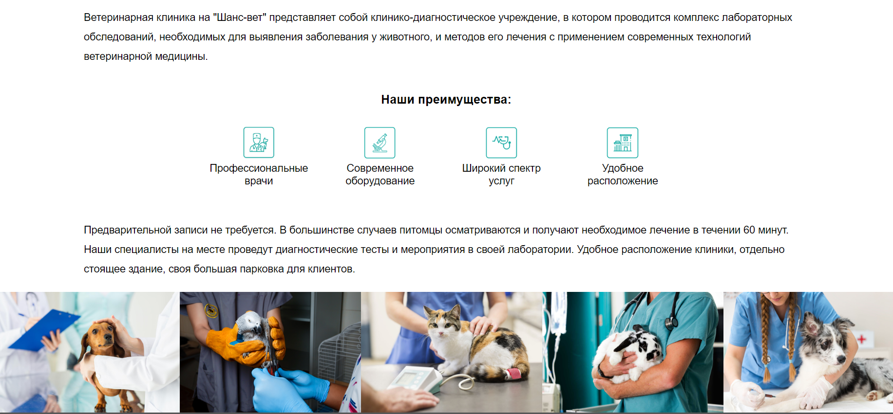
Рис. 1 – Раздел «О нас»

4.3. Регистрация в системе клиентом
Выбрать пункт меню «Регистрация», заполнить поля «Электронная почта» и «Пароль». Нажать кнопку «Зарегистрироваться».
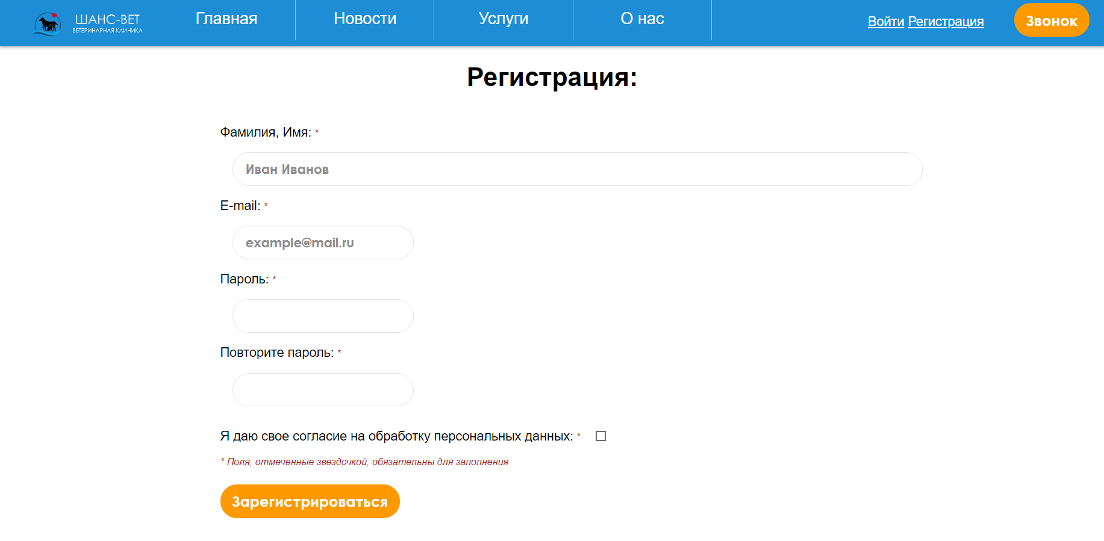
Рис. 2 – Форма регистрации клиента

4.4. Просмотр списка услуг
Выбрать пункт меню «Каталог услуг» и перейти на необходимую страницу. 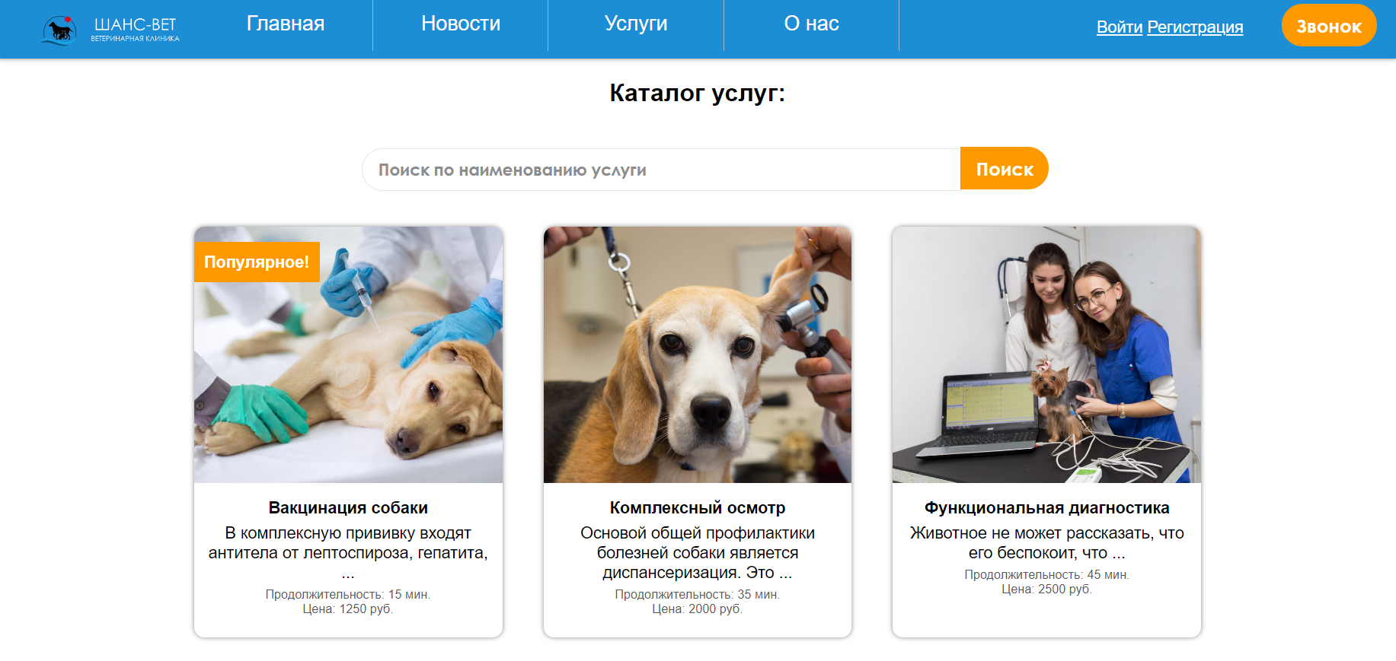
Рис. 3 – Каталог услуг

4.5. Просмотр списка ветеринаров
В личном кабинете клиента выбрать пункт меню «Список ветеринаров» и перейти на необходимую страницу.

4.6. Запись к ветеринару клиентом
Из основного меню перейти на страницу с авторизацией клиентов. На ней необходимо указать свой адрес электронной почты и пароль и после этого нажать на кнопку «Войти». После этого на странице личного кабинете нажать кнопку «Записаться на прием», выбрать необходимую услугу, ветеринара и желаемое время. После этого необходимо нажать на кнопку «Записаться».

4.7. Отмена записи клиентом
Из основного меню перейти на страницу с авторизацией клиентов. На ней необходимо указать свой адрес электронной почты и пароль и после этого нажать на кнопку «Войти». После этого на странице личного кабинете выбрать раздел «Мои записи», выбрать запись и нажать кнопку «Отменить».

4.8. Авторизация в системе менеджером
Выбрать пункт меню «Вход», заполнить поля «Электронная почта» и «Пароль». Нажать кнопку «Войти».
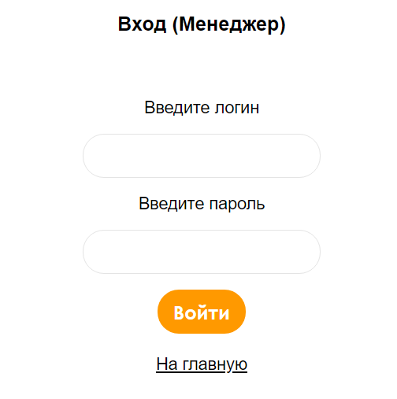
Рис. 4 – Форма авторизации менеджера

4.9. Просмотр записей менеджером
В личном кабинете менеджера выбрать пункт меню «Записи» и перейти на необходимую страницу.

4.10. Изменение статуса записи менеджером
В личном кабинете менеджера выбрать пункт меню «Записи» и перейти на необходимую страницу. Выбрать запись и установить необходимое значение в поле «Статус» (Выполнено или Отменено).

4.11. Авторизация в системе администратором
Выбрать пункт меню «Вход для администратора», заполнить поля «Электронная почта» и «Пароль». Нажать кнопку «Войти».
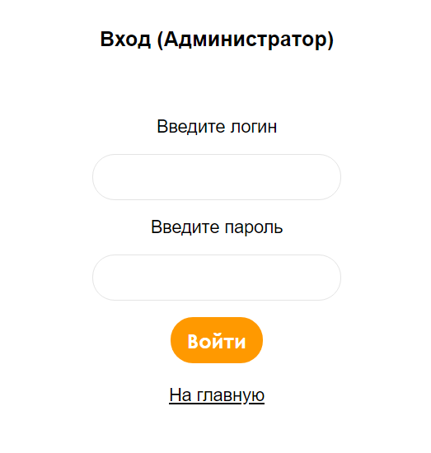
Рис. 5 – Форма авторизации администратора

4.12. Просмотр всех записей администратором
В личном кабинете администратора выбрать пункт меню «Все записи» и перейти на необходимую страницу. Список всех записей отображается отсортированным по ветеринарам.

4.13. Добавление нового менеджера администратором
В личном кабинете администратора выбрать пункт меню «Список менеджеров» и перейти на необходимую страницу. Далее на этой странице нажать кнопку «Добавить менеджера», ввести ФИО менеджера и подтвердить нажатием кнопки «Добавить»

4.14. Редактирование информации о менеджере администратором
В личном кабинете администратора выбрать пункт меню «Список менеджеров» и перейти на необходимую страницу. Далее на этой странице выбрать менеджера и нажать кнопку «Редактировать информацию», отредактировать ФИО менеджера и подтвердить нажатием кнопки «Сохранить»

4.15. Удаление менеджера администратором
В личном кабинете администратора выбрать пункт меню «Список менеджеров» и перейти на необходимую страницу. Далее на этой странице выбрать менеджера и нажать кнопку «Удалить».

5. АВАРИЙНЫЕ СИТУАЦИИ
В процессе работы системы возможно возникновение проблемы с сетью или доступом к сайту, ошибка: «Сервер не найден. Невозможно отобразить страницу». Для устранения проблем с сетью обратиться к сотруднику технической поддержки. В других случаях – к администратору сайта ветеринарной клиники.
В процессе работы информационной системы возможны следующие аварийные ситуации:
- аварийные ситуации, связанные с физической потерей связи с сервером системы;
- аварийные ситуации, связанные с изменением сетевого адреса самого сервера или серверной части веб-сервиса;
- аварийные ситуации, связанные с проведением регламентных работ на сервере, связанных с отключением служб и сервисов.
При возникновении аварийной ситуации из этого перечня следует обращаться к администратору информационной системы «Ветеринарная клиника «Шанс-Вет».

